四川省彭州中学高17级高一上期10月月考
化学试卷
可能用到的相对原子质量 H-1 O-16 Na-23 N-14 C-12 S-32 Cu-64 K-39 Ca-40 Cl-35.5 Fe-56
- 选择题（每小题2分，共40分，每小题只有一个选项符合题意）
- 在危险化学品的外包装标签上印有警示性标志。下列化学品名称与警示性标志名称对应不正确的是（ ）
- 烧碱————剧毒品 B. 氯酸钾————易爆品
C. 浓硫酸————腐蚀品 D. 白磷 ————易燃品
- 下列实验操作中，正确的是（ ）
- 为使过滤速率加快，可用玻璃棒在过滤器中轻轻搅拌，加速液体流动
- 用酒精的加热时，要将被加热的试管放在酒精灯火焰的外焰上
- 为加速固体物质的溶解只能采用加热的方法
- 为增大气体物质的溶解度，常采取搅拌、加热等措施
- 下列关于实验事故或者药品的处理方法中，正确的是 （ ）
- 少量浓硫酸沾在皮肤上，立即用大量氢氧化钠溶液冲洗
- 实验室的废酸废碱可用中和法处理
- 不慎洒出的酒精在着火时，应立即用大量水扑灭
D.本着节约的原则，实验时所取多的溶液都应倒回原来的试剂瓶中
4. 设N_{A} 为阿伏伽德罗常数的值，下列叙述不正确的是（ ）
A.1.8g NH₄⁺ 中含有的电子数为N_{A}
B.25℃，1.01×10⁵Pa,64g SO₂中含有的原子数为3N_{A}
C.在常温常压下，11.2L Cl₂含有的分子数小于0.5N_{A}
D.标准状况下，22.4LCCl₄含有N_{A}个CCl₄分子
5.某校化学兴趣小组在实验中发现一瓶溶液，标签上标有“CaCl₂ 0.1 mol·L^{－1}”的字样，下面是该小组成员对溶液的叙述，正确的是( )
A．配制1 L该溶液，可将0.1 mol CaCl₂溶于1 L水中
B．Ca^{2＋}和Cl－的物质的量浓度都是0.1 mol·L^{－1}
C．从试剂瓶中取该溶液的一半，则所取溶液的物质的量浓度为0.05 mol·L^{－1}
D．将该瓶溶液稀释一倍，则所得溶液的c(Cl－)为0.1 mol·L^{－1}
6. 用N_{A}表示阿伏加德罗常数的值，下列说法正确的是（ ）
A．23g Na与足量的水反应完全后可生成N_{A}个H₂（已知：2Na + 2H₂O === 2NaOH + H₂↑）
B．1.6g由氧气和臭氧组成的混合物中含有氧原子数目为0.1N_{A}
C．2.4g Mg在足量的O₂中充分燃烧，转移的电子数为0.1N_{A}
D．常温常压下，1.06g Na₂CO₃含有钠离子数为0.01N_{A}
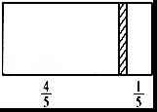
7. 一个密闭容器，中间有一可自由滑动的隔板（厚度不计）将容器分成两部分，当左边充入1molN₂，右边充入一定量的CO时，隔板处于如图位置（保持温度不变），下列说法正确的是（ ）
A．右边与左边分子数之比为4：1
B．右侧CO的质量为5.6 g
C．右侧气体密度是相同条件下氢气密度的14倍
D．若改变右边CO的充入量而使隔板处于容器正中间，保持温度不变，则应充入0.2molCO
8. 下列实验过程中出现的异常情况，其可能原因分析错误的是（ ）
选项 | 异常情况 | 可能原因分析
A | 蒸发结晶：蒸发皿破裂 | 将溶液蒸干或酒精灯灯芯碰到热  的蒸发皿底部
B | 分液：分液漏斗中的液体难以滴下 | 没有打开分液漏斗活塞，或玻璃塞上  凹槽与漏斗口侧面的小孔没有对齐
C | 蒸馏：冷凝管破裂 | 冷凝管没有通水或先加热后通水
D | 萃取：液体静置不分层 | 加入萃取剂的量较多
9.同温同压下，下列有关比较等质量的二氧化硫和二氧化碳气体的叙述正确的是（ ）
A．原子数比为1：1 B．体积比为11：16
C．密度比为11：16 D．质子数之比为1:2
10. 粗盐中含Ca²⁺、Mg²⁺、Fe³⁺、SO₄^{2—}及泥沙等杂质，需要提纯后才能综合利用。粗盐提纯的步骤有：① 加入过量的Na₂CO₃溶液；② 加入过量的BaCl₂溶液；③ 加入过量的NaOH溶液；④ 加盐酸调节溶液的pH；⑤ 溶解；⑥ 过滤； ⑦ 蒸发。正确的操作顺序是（ ）
A．⑤①③②④⑥⑦ B．⑤①②③⑥④⑦
C．⑤③①②⑥④⑦ D．⑤③②①⑥④⑦
11. 用密度为质量分数是的浓盐酸，与水配制成体积比为1：4的稀盐酸，密度为，则所配制稀盐酸的物质的量浓度（ ）
A． B．
C． D．
- 已知浓硫酸的密度是1.84g/mL，物质的量浓度为18.4mol/L，质量分数为98%。取10mL浓硫酸和a mL水混合得到溶液的物质的量浓度为c mol/mL，质量分数为b%。下列组合正确的是（ ）
（1）若c = 9.2，则a<18.4，b>49 （2）若c = 9.2，则a<18.4，b<49
（3）若b = 49，则a=18.4，c<9.2 （4）若b = 49，则a=18.4，c>9.2
A. (1) (3) B. (1)(4) C.(2)(3) D.(2)(4)
13、下列操作中，完全正确的一组是
①用试管夹夹持试管时，将试管夹从试管底部往上套，夹在试管的中上部
②给盛有液体的体积超过1/3容积的试管加热
③把鼻孔靠近容器口去闻气体的气味
④将试管平放，用纸槽往试管里送入固体粉末后，再竖立试管
⑤取用放在细口瓶中液体时，取下瓶塞倒放在桌面上，倾倒液体时，瓶上的标签对着地面
⑥配制一定物质的量浓度溶液的容量瓶必须先干燥
⑦用坩埚钳夹取加热后的蒸发皿
⑧将胶头滴管垂直伸进试管内滴加液体
⑨稀释浓硫酸时，把水迅速倒入盛有浓硫酸的量筒中
⑩检验装置的气密性时，把导管一端浸入水中，用手捂住容器的外壁或用酒精灯微热
- ①④⑦⑩ B．①④⑤⑦⑩ C．①④⑤⑦⑧⑩ D．④⑤⑦⑧⑩
- 现有三组实验：①除去混在植物油中的水；②用酒精浸泡提取草药中的有效成分；③将海水制成淡水。上述分离方法依次是（ ）
- 分液、萃取、蒸馏 B. 萃取、蒸馏、分液
C.分液、蒸馏、萃取 D.蒸馏、萃取、分液
- VL Fe₂(SO₄)₃溶液中含有ag SO₄²⁻，取此溶液0.5V L，用水稀释至2V L，则稀释后溶液中的 Fe³⁺的物质的量浓度为（ ）
- mol/L B. mol/L C. mol/L D. mol/L
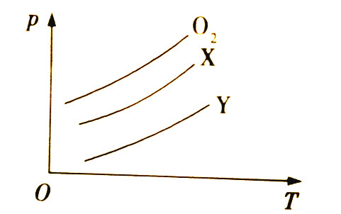
- 将质量均为m g的O₂、X、Y气体分别充入相同容积的密闭容器中，压强（P）与温度（T）的关系如图所示，则X、Y气体可能分别是（ ）
A.CO₂ Cl₂ B. C₂H₄ CH₄
C. SO₂ CO₂ D. CH₄ Cl₂
17. 用0.2 mol·L^{－1}某金属阳离子R^{n＋}的盐溶液40 mL，恰好将20 mL 0.4 mol·L^{－1}的硫酸铝溶液中的硫酸根离子完全沉淀，则n值为( )
A.2 B.4 C.5 D.6
18. 5.4gM和16.0gN恰好完全反应，生成0.2molX和10.2gY，则X的摩尔质量为（ ）
A．112g•mol⁻¹ B．28g•mol⁻¹ C．56g•mol⁻¹ D．84g•mol⁻¹
- 把500mL含有BaCl₂和KCl的混合溶液分成5等份，取一份加入含有a mol硫酸钠的溶液，恰好时钡离子完全沉淀；另取一份加入b mol硝酸银的溶液，恰好时氯离子完全沉淀。则该混合溶液中钾离子浓度（ ）
- 0.1(b-2a)mol/L B. 10(2a-b)mol/L C. 10(b-a)mol/L D. 10(b-2a)mol/L
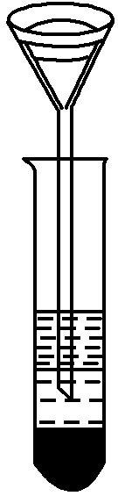
20. 某同学根据苯和四氯化碳互溶、苯的密度比水小、四氯化碳的密度比水大的性质制作了如图所示的“液体积木”。在试管中注入CCl₄，再加少量水，再小心加入少量苯，溶液可出现分三层的现象，然后再用漏斗向水层中加入胆矾溶液及碘水(如图所示)。下列说法正确的是( )
A．上、中、下三层的颜色分别为无色、蓝色、紫色
B．上、中、下三层的颜色分别为紫色、蓝色、紫色
C．振荡再静置后溶液分为两层，水在下层
D．振荡再静置后溶液仍分为三层
- 填空题(共60分)
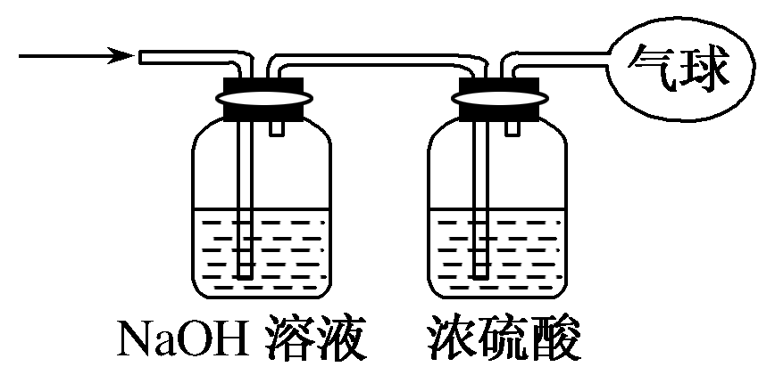
21. （16分） （1）5mol尿素[CO(NH₂)₂]中含有____molH原子，所含H原子数跟____g H₂O中所含H原子个数相等。
（2）有21.6 g由CO和CO₂组成的混合气体，在标准状况下其体积为13.44 L。回答下列问题：
①该混合气体的CO的体积分数为________;混合气体中碳原子的质量为________。
②将混合气体依次通过如图所示装置，那么气球中收集到的气体的摩尔质量为________，电子总数为________
（3）化合A的分子式组成可用N_{x}H_{y}表示，在一定条件下发生分解反应，30mL A气体完全分解为10mL N₂和40mL NH₃(同温、同压)。A的化学式为__________。
（4）有K₂SO₄和Fe₂（SO₄）₃的混合溶液，含Fe³⁺的物质的量浓度为0.1mol/L，而SO₄^{2﹣}的物质的量浓度为0.3mol/L，则混合溶液中K⁺的物质的量浓度为_____________。
22.（13分）某同学设计如下实验方案，以分离KCl和BaCl₂两种固体混合物，试回答下列问题：
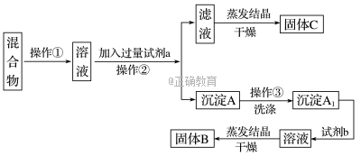
（1）操作①的名称是______，操作②所需玻璃仪器有___________________________。
（2）试剂a是____________(填化学式)
（3）写出加入试剂b所发生反应的化学反应方程式_____________________________。
- 如何洗涤沉淀A?______________________________________________。
- 如何判断沉淀A₁已经洗涤干净？________________________________________。
（6）该方案能否达到实验目的：______(填“能”或“不能”)。若不能，应如何改进？(若能，此问不用回答)__________________________________________。
23.（7分）一份无色稀溶液中可能含有大量的Na⁺ 、Cu²⁺、H⁺ 、Mg^{2＋}、CO 、OH－、
Cl－、SO₄²⁻等离子中的若干种。为了确定溶液的组成，进行了如下操作：
① 用石蕊试纸测溶液的酸碱性，试纸显蓝色；
② 取2毫升溶液，先加足量稀硝酸酸化，有气体产生，再加氯化钡溶液进行检验，没有明显现象；
（1）原溶液中一定存在的离子是 ，
一定不存在的离子是 。
（2）经过上述操作后，还不能肯定是否存在的离子是 。请你设计一个简单的实验方案来判断是否存在这种离子。
24.（12分）海洋植物如海带、海藻中含有丰富的碘元素、碘元素以碘离子的形式存在。实验室里从海洋植物中提取碘的流程如下：
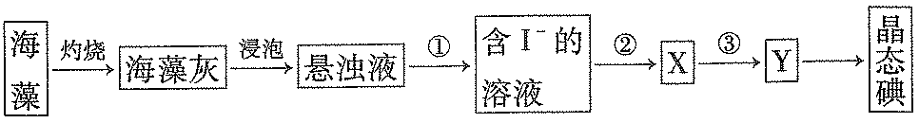
某化学兴趣小组将上述流程②③设计如图所示的实验。
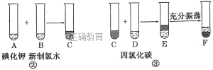
已知②中发生反应的化学方程式为Cl₂ + 2KI== 2KCl + I₂
回答下列问题：
- 在过程③中，为了使液体能顺利流下应如何操作？_________________________。
- F中下层液体的颜色为_____色，上层液体中溶质的主要成分为______。
- 在灼烧海带过程中，使用到的仪器有（除泥三角外）_____（填序号）
- 试管 B.瓷坩埚 C. 蒸发皿 D. 坩埚钳 E.酒精灯
（4）含碘的四氯化碳溶液中提取碘和回收四氯化碳需要经过蒸馏过程，指出下图蒸馏过程中的错误。
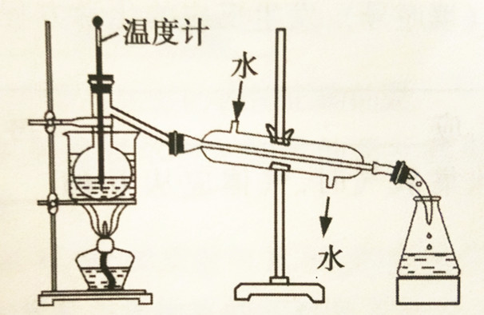
①__________________________________________________________；
②__________________________________________________________；
③__________________________________________________________；
④CCl₄的沸点为76.8℃，进行上述蒸馏过程时，使用水浴加热的目的是______________；
⑤CCl₄能把碘酒中的碘萃取出来吗？ 为什么？____________________________。
25.（12分） 掌握仪器的名称、组装及使用方法是中学化学的基础，如图为两套实验装置。
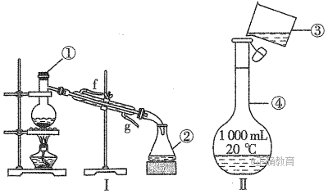
（1）若利用装置I分离四氯化碳和酒精的混合物，还缺少的仪器有___________
（2）某校环保兴趣小组在处理污水水样时，需用质量分数为36.5%、密度为1.19g/cm³的浓盐酸配置200mL0.5mol/L的稀盐酸。装置II是某同学转移的示意图，图II的错误是__________________________________________________。
①盛放浓盐酸的试剂瓶标签上应印有下列警示标记中的______（填序号）。
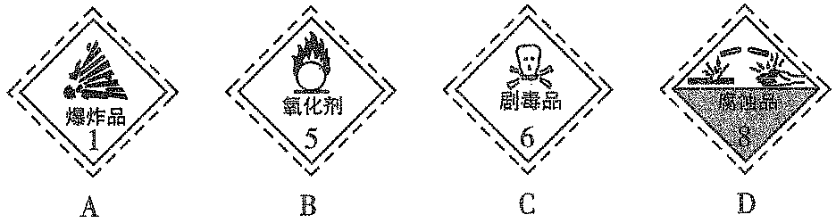
②根据计算，本实验应量取浓盐酸的体积为_______，应使用的量筒是_____(填序号)。
A. 10mL B. 100mL C. 250mL D. 500mL
③在容量瓶的使用方法中，下列操作正确的是_________
- 使用容量瓶前检查是否漏水
- 容量瓶用水洗净后，再用配好的稀盐酸润洗
- 配置溶液时，如果试样是液体，用量筒量取试样后直接倒入容量瓶中，缓慢加入至接近刻度线1—2cm处，用胶头滴管加蒸馏水至刻度线
- 配置溶液时，如果试样是固体，把称好的试样用纸条小心倒入容量瓶中，缓慢加入至接近刻度线1—2cm处，用胶头滴管加蒸馏水至刻度线
- 盖好瓶塞，用食指顶住瓶塞，另一只手托住瓶底，把容量瓶反复倒转多次，摇匀
④若定容后摇匀静置，发现容量瓶内凹液面低于刻度线，此时应该____(填序号)
- 直接转移到细口试剂瓶中
- 再用胶头滴管加水，重新定容
- 将此溶液倒掉，重新配制
- 直接贮存于容量瓶中
⑤假设配制时其他操作均正确，只出现以下某一情况，试判断对所配制的溶液浓度的影响（相比于要求的值，即0.1mol/L，造成浓度偏高的有________;偏低的有________。（填序号）
- 容量瓶中少量蒸馏水
- 稀释浓硫酸时，没有冷却就立即转移到容量瓶中
- 配制的溶液装入洁净的但有少量蒸馏水的试剂瓶中
- 定容时俯视：
- 量取浓盐酸时仰视刻度
- 量取浓盐酸时量筒中有少量水

